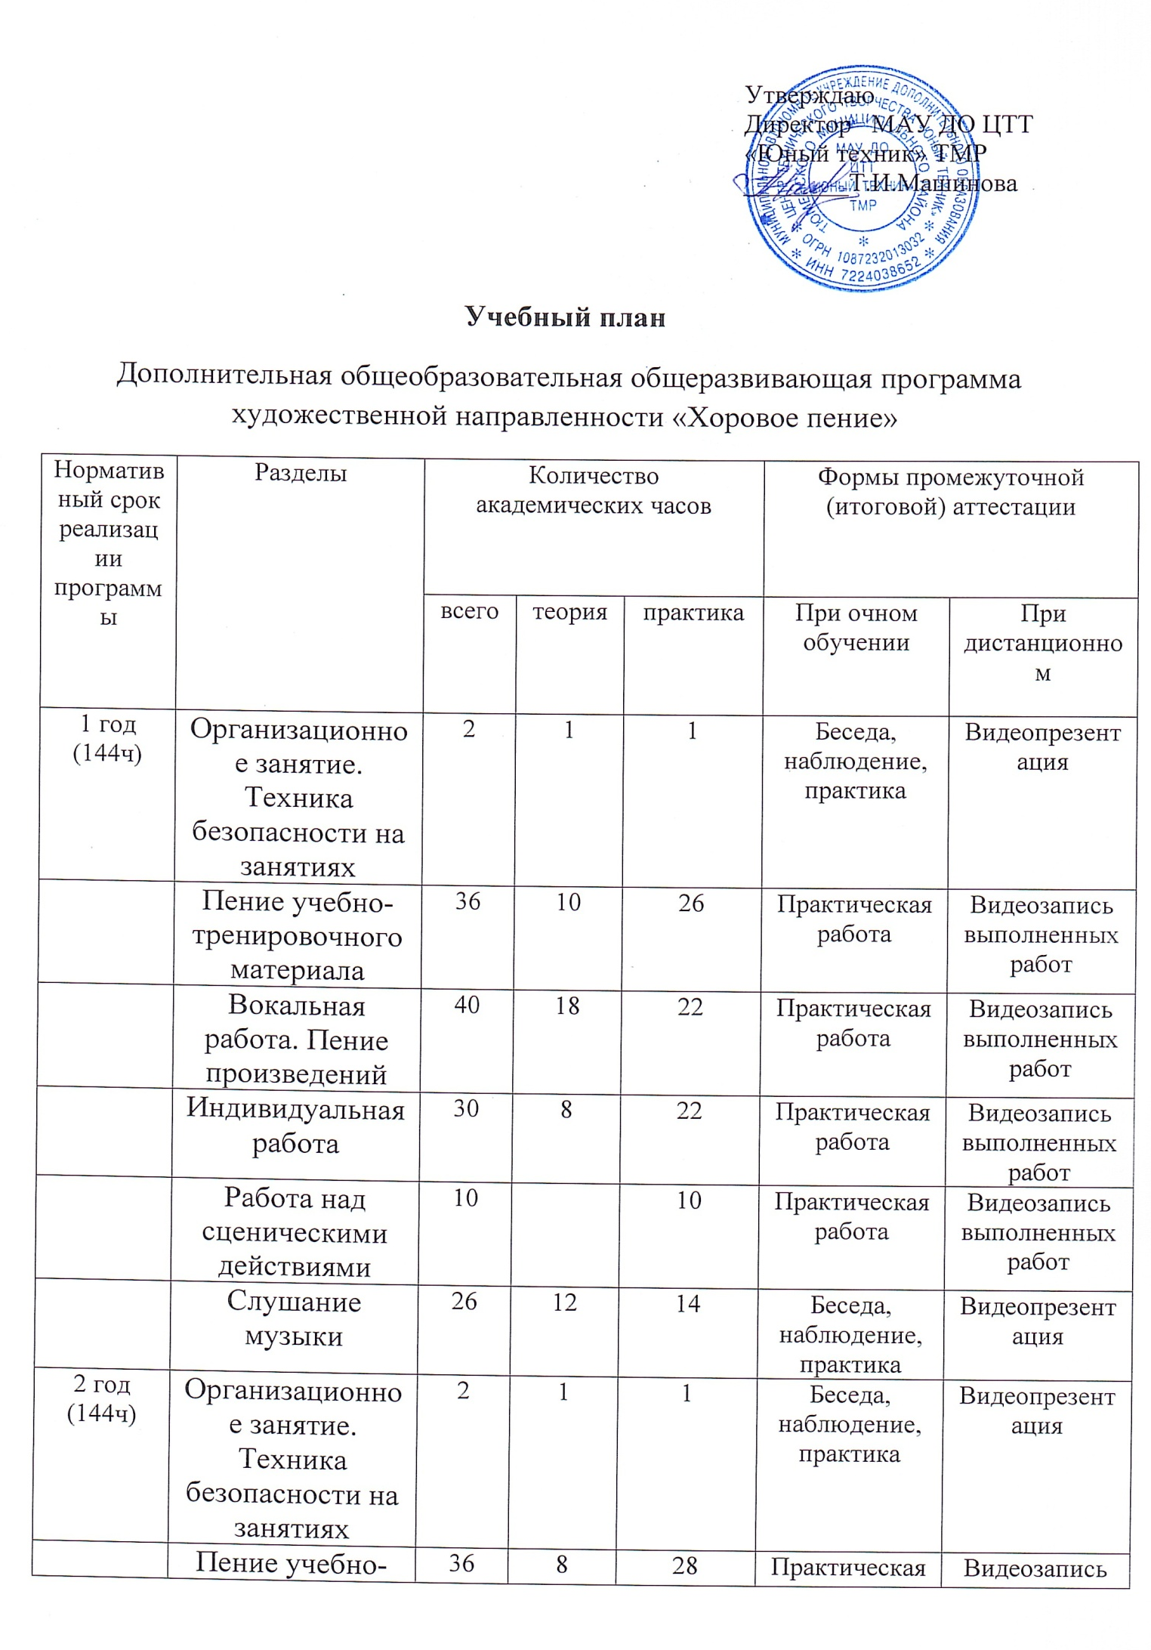
 |  |  |  |  | работа | выполненных работ
 | Вокальная работа. Пение произведений | 40 | 12 | 28 | Практическая работа | Видеозапись выполненных работ
 | Индивидуальная работа | 34 | 10 | 24 | Практическая работа | Видеозапись выполненных работ
 | Работа над сценическими действиями | 20 |  | 20 | Практическая работа | Видеозапись выполненных работ
 | Слушание музыки | 12 |  | 12 | Беседа, наблюдение, практика | Видеопрезентация
3 год  (144ч) | Организационное занятие. Техника безопасности на занятиях | 2 | 1 | 1 | Беседа, наблюдение, практика | Видеопрезентация
 | Пение учебно-тренировочного материала | 36 | 10 | 26 | Практическая работа | Видеозапись выполненных работ
 | Вокальная работа. Пение произведений | 44 | 4 | 40 | Практическая работа | Видеозапись выполненных работ
 | Индивидуальная работа | 30 |  | 30 | Практическая работа | Видеозапись выполненных работ
 | Работа над сценическими действиями | 20 |  | 20 | Практическая работа | Видеозапись выполненных работ
 | Слушание музыки | 12 | 6 | 6 | Беседа, наблюдение, практика | Видеопрезентация
4 год  (144ч) | Организационное занятие. Техника безопасности на занятиях | 2 | 2 |  | Беседа, наблюдение, практика | Видеопрезентация
 | Пение учебно-тренировочного материала | 30 | 8 | 22 | Практическая работа | Видеозапись выполненных работ
 | Вокальная работа. Пение произведений | 50 | 12 | 38 | Практическая работа | Видеозапись выполненных работ
 | Индивидуальная работа | 40 | 10 | 30 | Практическая работа | Видеозапись выполненных работ
 | Работа над сценическими действиями | 18 |  | 18 | Практическая работа | Видеозапись выполненных работ
 | Слушание музыки | 4 | 2 | 2 | Беседа, наблюдение, практика | Видеопрезентация
Итого оъем программы 720 часов
5 год  (144ч) | Организационное занятие. Техника безопасности на занятиях | 2 | 2 |  | Беседа, наблюдение, практика | Видеопрезентация
 | Пение учебно-тренировочного материала | 16 | 2 | 14 | Практическая работа | Видеозапись выполненных работ
 | Вокальная работа. Пение произведений | 50 | 12 | 38 | Практическая работа | Видеозапись выполненных работ
 | Индивидуальная работа | 60 | 10 | 50 | Практическая работа | Видеозапись выполненных работ
 | Работа над сценическими действиями | 10 |  | 10 | Практическая работа | Видеозапись выполненных работ
 | Слушание музыки | 6 |  | 6 | Беседа, наблюдение, практика | Видеопрезентация

